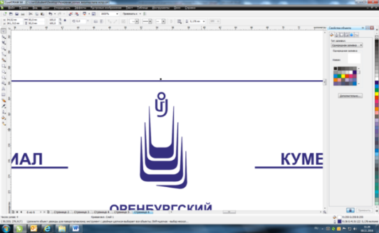**АБИТУРИЕНТ 2021**

**Кумертауский филиал ФГБОУ ВО**

**«Оренбургский государственный университет»**

**проводит набор абитуриентов на 2021-2022 уч. год на очную и заочную формы обучения по программам высшего образования на** **бюджетной и платной основе по следующим направлениям подготовки:**

**13.03.02 Электроэнергетика и электротехника** (профиль Электроснабжение).

**23.03.03 Эксплуатация транспортно-технологических машин и комплексов** (профили: Сервис и техническая эксплуатация транспортно-технологических машин и комплексов (нефтегазодобыча); Сервис и техническая эксплуатация транспортно-технологических машин и комплексов).

**08.03.01 Строительство** (профили: Городское строительство; Промышленное и гражданское строительство).

**38.03.01 Экономика** (профили: Бухгалтерский учет, анализ и аудит; Экономика предприятий и организаций).

**09.03.01 Информатика и вычислительная техника** (профиль: Автоматизированные системы обработки информации и управления).

**Минимальное количество баллов ЕГЭ** для участия в конкурсе при поступлении в филиал на направления подготовки **13.03.02 Электроэнергетика и электротехника, 23.03.03 Эксплуатация транспортно-технологических машин и комплексов, 09.03.01 Информатика и вычислительная техника**:

* математика профильного уровня (39 баллов);
* физика (39 баллов) **или** информатика и информационно-коммуникационные технологии (ИКТ) (44 балла);
* русский язык (40 баллов).

На направление подготовки **08.03.01 Строительство:**

* математика профильного уровня (39 баллов);
* физика (39 баллов) **или** химия (39 баллов) **или** информатика и информационно-коммуникационные технологии (ИКТ) (44 балла);
* русский язык (40 баллов).

На направление подготовки **38.03.01 Экономика:**

* математика профильного уровня (39 баллов);
* обществознание (45 баллов) **или** география (40 баллов) **или** информационно-
* коммуникационные технологии (ИКТ) (44 балла);
* русский язык (40 баллов).

В Кумертауском филиале ОГУ действует система снижения стоимости образовательных услуг для абитуриентов, поступающих на платную форму обучения по договору от 30 до 100%.

**По вопросам приема обращаться в отборочную комиссию по адресу:**

**453300, Республика Башкортостан, г. Кумертау,**

**переулок 2-й Советский, д. 3б**

**Телефон: 8-917-481-41-45; +7(34761)2-12-45, priem@kfosu.edu.ru**

**Адрес электронной почты:** [**kfosu@mail.ru**](mailto:kfosu@mail.ru)